Microsoft Word-1

Κεφάλαιο10-Επεξεργασία Κειμένου
MS Word

Δραστηριότητα1
Πληκτρολογήστε το παρακάτω κείμενο:

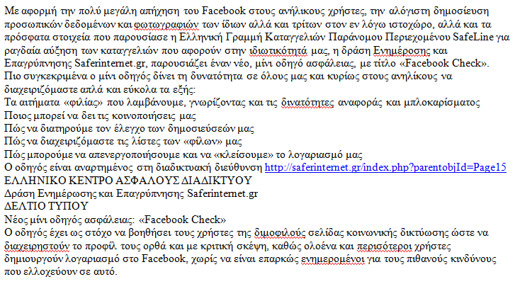


Δραστηριότητα2
Διορθώστε τα ορθογραφικά λάθη και μορφοποιήστε κατάλληλα ώστε τελικά να έχουμε την παρακάτω μορφή χρησιμοποιώντας την γραμματοσειρά Tahoma.

